Cenário Semanal
Cliente: Empresa Norte Energia – Usina Belo Monte
Período: 19.03 a 25.03

No período de 19 a 25 de março, não houve comentários nas redes sociais da Rede de Mobilização Social a respeito de Belo Monte. Ainda assim, foi possível notar o desempenho do trabalho na página do Facebook que obteve três compartilhamentos, e quatro mensagens retransmitidas nas plataformas digitais da RMS.

Total: 85 inserções

Site RMS (Blog): 27

01 novo texto inserido intitulado: “Belo Monte deve gerar cerca de 19 mil empregos diretos.”

26 visualizações do texto “Belo Monte deve gerar cerca de 19 mil empregos diretos”, segundo Google Analytics.

Site RMS (Biblioteca): 10

01 novo boletim de rádio inserido na biblioteca.

09 visualizações no boletim de rádio da biblioteca “Usina Belo Monte”, segundo Google Analytics.

Site RMS em outras plataformas
Inserções no Twitter do site RMS: 12

07 inserções de mensagens no Twitter.

04 usuários retuitaram as mensagens divulgadas

01 usuário favoritou a mensagem divulgada
Inserções no Facebook Perfil do site da RMS: 05

- 01 mensagem foi inserida.
- 04 usuários curtiram as mensagens publicadas.

Inserções no Facebook Página do site da RMS: 11
- 03 mensagens publicadas.
- 05 usuários curtiram a mensagem publicada.
- 03 usuários compartilharam as mensagens publicadas.
- 00 usuários foram alcançados* pelas mensagens publicadas, segundo dados * Alcance: é o número de pessoas que viram as publicações.

Contagem de cliques: 18
- 11 cliques foram registrados no texto “Belo Monte deve gerar cerca de 19 mil empregos diretos”, segundo a ferramenta Bit.ly

- 03 cliques no boletim de rádio “Usina Belo Monte” na biblioteca do site RMS, segundo a ferramenta Bit.ly

- 02 cliques foram registrados na publicação do Blog Belo Monte “Norte Energia envolve agentes locais na preservação do patrimônio cultural” segundo a ferramenta Bit.ly.
- 02 cliques foram registrados na publicação do Blog Belo Monte “Medicilândia e Guarupá recebem veículos e lanchas para ações de saúde, educação e assistência social” segundo a ferramenta Bit.ly.

Inserções no Orkut do site RMS: 02
- 01 mensagem inserida no perfil 01
- 01 mensagem inserida no perfil 02
Comprovações:

Facebook do site RMS:

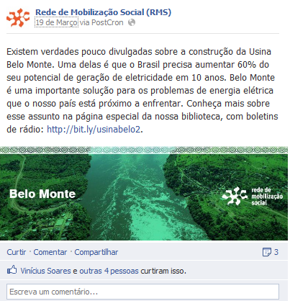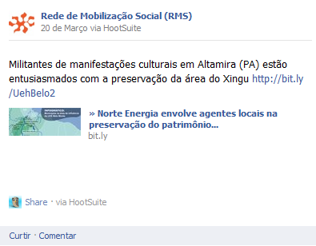

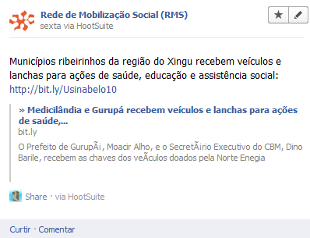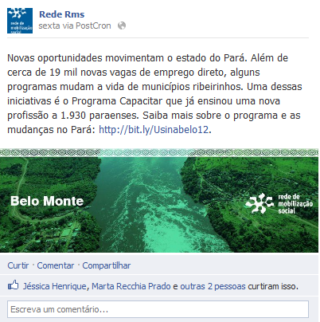

Twitter do site RMS:

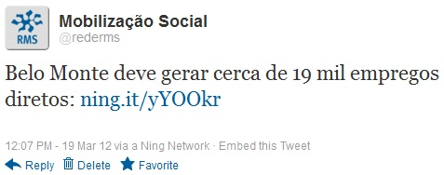

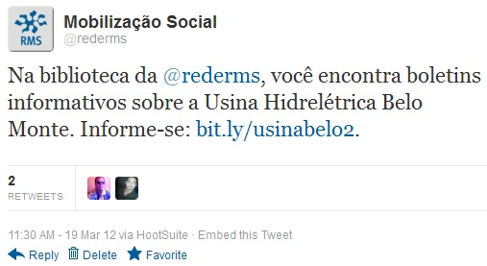

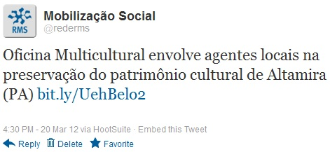

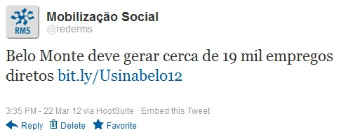
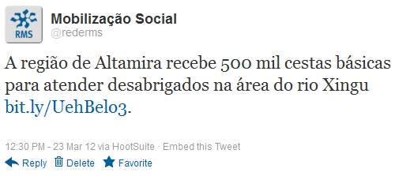

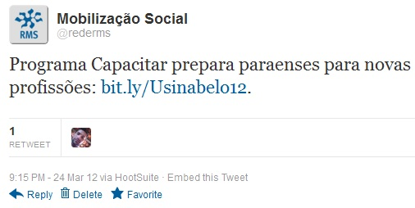

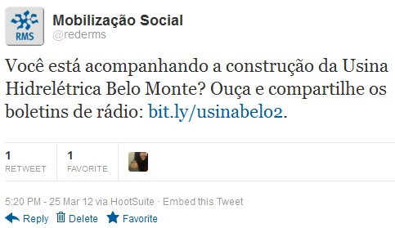

Analytics:

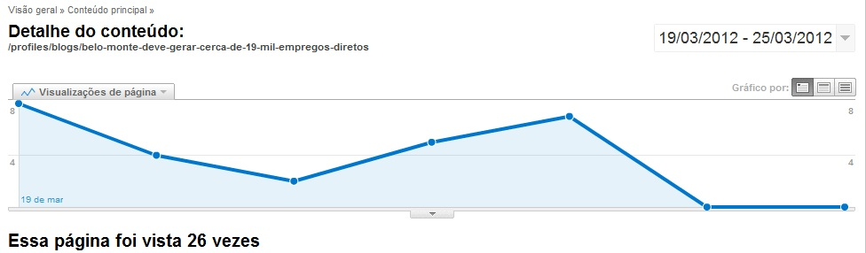

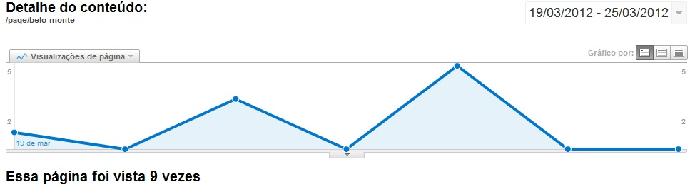

Bit.ly

